Messaggio

7939 2 dicembre 2020 TERRITORIO

Modifiche del Piano direttore cantonale n. 16 - Aprile 2020
- Scheda R9 Svago di prossimità
OSSERVAZIONI AI RICORSI

Signor Presidente,
signore e signori deputati,

con il presente messaggio sottoponiamo alla vostra attenzione le osservazioni e le proposte di decisione del Governo sul ricorso contro le modifiche della scheda R9 Svago di prossimità, adottate dal Consiglio di Stato l’11 marzo 2020 e pubblicate a norma dell’art. 13 LST dal 22 giugno al 24 agosto 2020.

SOMMARIO
1. Premessa PROCEDURALe 1
2. Ricorso del comune di terre di pedemonte e osservazioni del cds 2
2.1 Sintesi delle richieste e delle motivazioni ricorsuali 2
2.2 Osservazioni del CdS 3
3. proposta di decisione 3
allegato 4

Premessa PROCEDURALe
Il presente messaggio riguarda la procedura d’approvazione delle Modifiche n. 16 - Aprile 2020 del Piano direttore (PD) concernente la scheda R9 Svago di prossimità.
Le modifiche sono state adottate dal Consiglio di Stato (CdS) l’11 marzo 2020 e sono state pubblicate dal 22 giugno al 24 agosto 2020 a norma dell’articolo 13 della Legge cantonale sullo sviluppo territoriale (LST). Contro tali modifiche i Comuni e gli altri enti interessati potevano presentare ricorso al Gran Consiglio (GC), limitatamente ai provvedimenti di grado Dato acquisito (Da).
Le modifiche adottate dal CdS consolidano la vocazione ricreativa di una serie di aree di svago, portandole dal grado di consolidamento Risultato intermedio (Ri) a Da, e adeguandone puntualmente il perimetro. Le aree interessate sono: Bellinzona golene, Terre di Pedemonte - Delta della Maggia, San Clemente - San Zeno - San Bernardo, Porza-Vezia, Corteglia Castello, Fiume Laveggio.
L’adozione è stata preceduta da una fase di consultazione pubblica ai sensi dell’art. 11 LST che si è svolta dal 23 luglio al 31 ottobre 2018. Durante questo periodo ogni interessato ha potuto prendere visione delle proposte di modifiche - accompagnate da un Rapporto esplicativo - e inoltrare delle osservazioni al Dipartimento del territorio (DT). Tutti i documenti della consultazione sono disponibili alla pagina https://www4.ti.ch/dt/dstm/sst/temi/piano-direttore/piano-direttore/procedure/procedure-recenti/ → Proposte di modifiche - Giugno 2018 - Scheda R9.
L’esito della consultazione pubblica è riportata nel Rapporto sulla consultazione ed esplicativo che ha accompagnato l’adozione e la pubblicazione delle modifiche. Rapporto e modifiche sono disponibili alla pagina https://www4.ti.ch/dt/dstm/sst/temi/piano-direttore/ piano-direttore/procedure/procedure-recenti/ → Modifiche n. 16 - Aprile 2020. Nel rapporto vengono in particolare presentate le risposte del CdS alle osservazioni inoltrate nell’ambito della pubblica consultazione.
Contro l’adozione della scheda R9 è giunto il ricorso da parte del Comune di Terre di Pedemonte che chiede la modifica del perimetro dell’area di svago di Terre di Pedemonte - Delta della Maggia e dell’indirizzo 2.1 c (vedere capitolo seguente). Trattandosi di richieste puntuali, il 9 settembre 2020 la scheda è entrata in vigore, con riserva delle parti contestate dal ricorrente. Scheda e carta di base aggiornate sono disponibili alla pagina www.ti.ch/pd.

Con questo messaggio, il Consiglio di Stato presenta le proprie osservazioni al Gran Consiglio, cui compete l’esame e la decisione sul ricorso.

Ricorso del comune di terre di pedemonte e osservazioni del cds

2.1 Sintesi delle richieste e delle motivazioni ricorsuali
In sintesi, il Comune di Terre di Pedemonte chiede:
- in via preliminare, la modifica del perimetro dell’area di svago Terre di Pedemonte - Delta della Maggia, e precisamente l’esclusione del comparto in località Gabbi di Verscio per i seguenti motivi:
- l’integrazione del comparto Gabbi nell’area di svago di PD precluderebbe l’istaurazione di un nuovo comparto edificabile per attività lavorative. La ricerca di una zona lavorativa è stata sollevata già nell’ambito del progetto di aggregazione dei Comuni di Tegna, Verscio e Cavigliano. Il progetto è stato approvato dal CdS il 7 giugno 2011 e la necessità di una zona lavorativa è stata ripresa nel messaggio governativo n. 6545 che il CdS ha sottoposto al GC in data 4 ottobre 2011;
- le attività esistenti nel comparto Gabbi sono conflittuali col progetto intercomunale di potenziamento del pozzo di captazione Comunella. Andrebbero consolidate e riordinate tramite una variante pianificatoria che instauri una nuova zona artigianale;
- il perimetro dell’area di svago non corrisponde a quello del progetto di area di svago del Locarnese denominato "Dall’Europa all’Africa lungo una golena";
- in via subordinata, il completamento della definizione dell’area di svago di prossimità nella scheda R9, più precisamente del punto 2.1. c., come segue "…, la funzione dello svago e della ricreazione è ammissibile ma secondaria rispetto alla produzione agricola, alla tutela del bosco e alla protezione della natura, alla funzione residenziale, alle attività produttive e alle infrastrutture di interesse pubblico."

2.2 Osservazioni del Consiglio di Stato
- Questo tema è già stato illustrato nel Rapporto sulla consultazione ed esplicativo che ha accompagnato l’adozione della scheda e viene qui ulteriormente sviluppato.
Con l’individuazione delle aree di svago di prossimità s’intende delimitare, all’interno o ai limiti degli agglomerati, dei comparti con una particolare vocazione ricreativa e dove lo svago è una funzione complementare che si sovrappone ad altre funzioni. La valenza dei perimetri delle aree di svago è quindi da intendersi quale riferimento all’interno e nei pressi dei quali promuovere la politica dello svago di prossimità, senza incidere sull’attribuzione o destinazione d’uso delle singole proprietà dettate dal Piano regolatore.
Le aree di svago del PD possono quindi includere anche zone edificabili, vedere ad esempio le aree della "Bassa Riviera" e "Bosciarina", il "Basso Vedeggio", "Santa Margherita-Valle della Motta" e "Fiume Laveggio".
Si segnala inoltre che anche il progetto di area di svago "Dall’Europa all’Africa lungo una golena" allestito nel 2018 (promosso da tutti i Comuni interessati, in collaborazione con l’Ente regionale per lo sviluppo del Locarnese e Vallemaggia e con il Cantone) include il comparto Gabbi (vedi allegato);
- formalmente il ricorso su questo punto è irricevibile perché l’indirizzo 2.1 c della scheda R9 non è oggetto della procedura di adattamento. Anche entrando nel merito del ricorso, per i motivi evocati precedentemente, la modifica richiesta dal ricorrente non è necessaria, poiché l’indirizzo in questione è volto a richiamare il rispetto della protezione accresciuta delle superfici boschive, agricole e naturali (derivante dalle leggi specifiche) rispetto allo svago.

3. PROPOSTA DI DECISIONE
Sulla base di quanto precede, riservato un più ampio sviluppo delle tesi di fatto e di diritto in corso di procedura, invitiamo codesto lodevole Gran Consiglio a voler decidere: il ricorso del Comune di Terre di Pedemonte in merito alla scheda R9 Svago di prossimità è:
- respinto per quanto riguarda la richiesta di escludere il comparto Gabbi dal perimetro dell’area di svago Terre di Pedemonte - Delta della Maggia;
- irricevibile per quanto riguarda la richiesta di modifica l’indirizzo 2.1 c della scheda R9.

Vogliate gradire, signor Presidente, signore e signori deputati, l'espressione della nostra massima stima.

Per il Consiglio di Stato:

Il Presidente, Norman Gobbi

Il Cancelliere, Arnoldo Coduri

allegato

Perimetro di progetto dell’area di svago di Locarno - "Dall’Europa all’Africa lungo una golena" e l’area "Gabbi" a Verscio

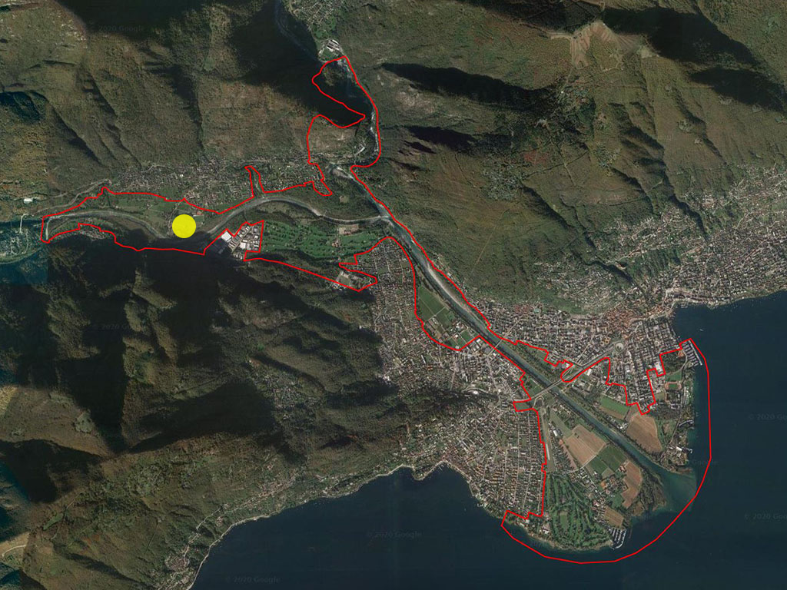

Perimetro del progetto di area di svago del Locarnese - "Dall’Europa all’Africa lungo una golena"

Area Gabbi, Verscio

Modifica proposta dal ricorrente sottolineata.

